Escuela secundaria 221 “Tlacaelel”
Asignatura: CIENCIAS I con énfasis en B I O L O G I A
Profesor: Placido Franco G.
Actividad No.12 FECHA: ___________ GRUPO M-____ No. de lista _______
ALUMNO: ________________________________
GRUPOS: (M-13,14 y 15)

ACTIVIDAD: continuando del tema anterior Reproducción asexual, ahora veremos REPRODUCCIÓN SEXUAL
Introducción:

Concepto de reproducción
¿Puedes definir la reproducción? ¿Conoces su significado biológico? Para descubrirlo, vas a realizar esta actividad de forma individual.
Tienes que dar respuesta a las dos cuestiones planteadas al inicio de la tarea, para ello accede al siguiente enlace web:
- Las funciones vitales. Reproducción.
La reproducción sexual
Características generales
La reproducción sexual es aquella en la que intervienen células especializadas llamadas gametos, que se forman en órganos especiales denominados gónadas y cuya finalidad es formar una gran variedad de combinaciones genéticas en los nuevos organismos para mejorar las posibilidades de supervivencia.
El proceso clave de la reproducción sexual es la meiosis, un tipo especial de división que conduce a una célula normal con un número determinado de cromosomas (diploide) a otras con la mitad de los mismos (haploide), a la vez que se generan múltiples combinaciones de genes y de organismos.
NOTA: tienen que ser muy observadores en la presentación
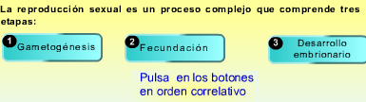
La reproducción sexual de las plantas
La reproducción sexual en las plantas se caracteriza porque la mayoría de los vegetales producen tanto gametos como esporas, en ciclos de vida complejos, formando a veces dos organismos claramente diferentes que viven por separado.
En general, los gametos se fusionan en la fecundación y dan origen a un organismo diploide, el esporofito, llamado así porque forma directamente esporas. Cuando una espora se desarrolla, da origen a un organismo haploide, el gametofito, denominado así porque forma nuevos gametos.
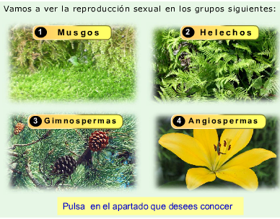
La reproducción en animales
Todos los organismos animales proceden del desarrollo de una célula llamada huevo o cigoto que procede de la unión de los gametos, un espermatozoide y un óvulo, células especiales que se forman en las gónadas, testículos y ovarios respectivamente.
En los animales existe una gran diversidad de formas de reproducción sexual, la mayoría son unisexuales pero algunos grupos son hermafroditas como determinados anélidos, moluscos o peces, realizando una fecundación cruzada entre dos organismos, ya que no se pueden fecundar a sí mismos.

Actividad 12.1
LA REPRODUCCIÓN EN LOS ANIMALES Y SUS TIPOS.
- ¿Cuál es la diferencia entre la reproducción sexual y la asexual?

- Escribe debajo de cada ilustración el tipo de reproducción que tiene cada uno de ellos:
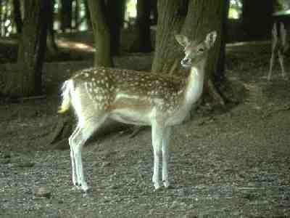

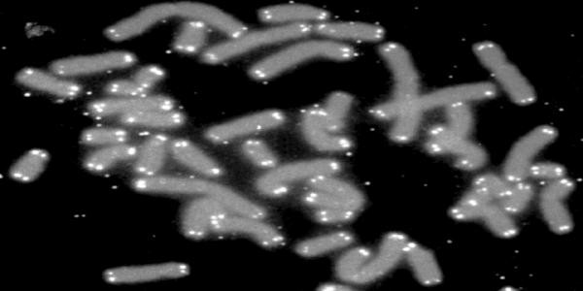 | 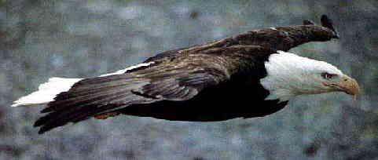
- Rellena el cuadro con las tres etapas de la reproducción sexual en el orden correcto, y arrastra los dibujos a su sitio:

La fecundación
El desarrollo
La producción de gametos

1 | 2 | 3
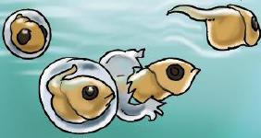
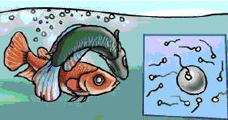
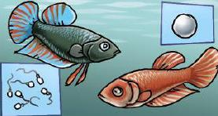
- Completa el siguiente cuadro sobre las diferencias principales entre la reproducción sexual y asexual.
(Anota la X donde corresponda)

 | R. Sexual | R. Asexual
¿Son necesarias las células reproductoras?
¿Cuántos individuos son necesarios?
¿Cómo son los descendientes respecto al progenitor: idénticos o parecidos?

- Define gameto, cigoto y embrión (Puedes buscar en la Wikipedia o en la Encarta):
GAMETO:

CIGOTO:

EMBRIÓN:

- ¿En qué fase se forma el cigoto? ¿Y en cuál el embrión?

- Cita dos ejemplos de reproducción sexual y otros dos de asexual.
FIN

Alumnos y alumnas, fue un placer el haber sido su profesor de BIOLOGÍA, espero verles por la escuela y saludarnos, fueron muy responsables, espero sigan así.
Atte.
Profesor: FRANCO

